КАК УЧИТЬ СТИХИ ИГРАЮЧИ
МАСТЕР-КЛАСС ДЛЯ РОДИТЕЛЕЙ МЛАДШЕЙ ГРУППЫ
Игровая деятельность является основной формой деятельности у детей дошкольного возраста. Тесно связано с игрой речевое развитие детей. Особое значение для развития языка имеют игры, в которые включен литературный текст, стишок, предписывающий то или иное игровое действие («Мишка» А. Барто, «Спать пора» и др.). Вначале, предлагая новую игру, взрослый сам четко и выразительно прочитывает относящийся к ней стишок. В течение игры стихи прочитываются несколько раз, а любимые детьми игры вообще повторяются много раз. Не удивительно, что дети быстро запоминают текст стихотворения, тогда они могут во время игры читать его сами.
Чем меньше ребенок, тем определеннее должен быть ритм стихотворения, тем проще те художественные образы, которые в нем воплощаются, и нельзя не удивляться той легкости, с которой такие стихотворения детьми запоминаются. Каждое же словесное произведение, усвоенное памятью ребенка, обогащает словесный фонд, формирующий его собственную речь. На первом месте стоит материал народного творчества. Народные песенки, шутки, прибаутки, потешки как по содержанию, так и по форме и языку более чем что-либо отвечают требованиям, которые должны предъявляться к стихам для маленьких.
А требования эти таковы:
1) простота и четкость ритма,
2) краткость самого стишка и отдельных строк,
3) простота и ясность знакомых детям образов,
4) отсутствие описательного и созерцательного моментов при ярко выраженной действенности.
Вопрос о заучивании, или, вернее, запоминании стихотворений детьми, требует к себе специального внимания. При заучивании стихотворных текстов, можно применять разные методы и приемы, разнообразные «подсказки», например:

• рисуем (кодируем) стихотворение;
• изображаем в действии;
• показываем руками;
• играем;
• используем серию картинок;
• используем один рисунок;
РИСУЕМ СТИХОТВОРЕНИЕ
Сначала нужно подобрать «рисуемое» стихотворение, закодировать (изобразить с помощью символов), выразительно прочитать. Дать установку детям: «Сегодня попробуем стихотворение нарисовать. И тогда вы сумеете его хорошо запомнить. Хотите? Начали! Я читаю текст и рисую по ходу чтения».
Взрослый вместе с детьми воспроизводит текст с опорой на рисунки, затем читают вместе, по одному, по половине фразы.

Медведь
Как под горкой –  Снег, снег.  И на горке  Снег, снег. | Как под елкой –  Снег, снег.  И на елке  Снег, снег. | А под снегом  Спит медведь.  Тише! Тише!  Не шуметь!  (И. Токмакова)

Таблица-рисунок висит на видном месте в течение дня, чтобы дети могли рассказывать текст.
Старшие дошкольники могут придумывать рисунки-символы вместе с воспитателем или родителями. Нужно учить детей не увлекаться мелкими деталями, передавать только главное.
Задание родителям: По стихотворению составить мнемодорожку или мнемотаблицу для заучивания наизусть. Приложение №1.

ИЗОБРАЖАЕМ В ДЕЙСТВИИ
Существует прямая взаимосвязь развития речи с уровнем развития общей и тонкой моторики. Совокупность движений рук и речевых органов ускоряет запоминание стихотворного текста. Чем выше двигательная активность, тем лучше развита речь. Ребенку будет интересно не только услышать стихотворение, но и показать в нем каждое слово жестом, как бы оживить текст, осознав, почувствовав его через движения.
Малыш включается в игру, а игра – очень важный для него вид деятельности. Движения позволяют ему в дальнейшем быстрее припомнить стихотворение.
Суть этого метода в том, что к слову или строке подбираются движения, которые взрослый, а затем и дети самостоятельно выполняют по ходу чтения текста.
Рассмотрите вместе с ребенком картинки, прочитайте вслух каждое стихотворение 3 – 4 раза. Затем начните разучивать описанное движение рук или пальчиков.

Снегирёк
Сел на ветку снегирёк.  Брызнул дождик – он промок.  Ветерок, подуй слегка,  Обсуши нам снегирька. | Руки согнуть к плечам, помахать руками – «крылышками».  Соединить пальцы вместе, затем будто оттолкнуть ими что-то; сжаться в комочек.  Плавно помахать руками над головой из стороны в сторону.  Обмахнуться, как веером, перебирать пальцами перед собой вдоль тела.
Задание родителям: К предложенному стихотворению подобрать соответствующие движения, показать и разучить стихотворение. Приложение № 2.
РАССКАЖИ СТИХИ РУКАМИ
Логоритмические стихотворные упражнения без музыкального сопровождения и упражнения по методике «Расскажи стихи руками» можно использовать и как логопедические, и как логоритмические при условии расстановки ритмических акцентов.
Такие упражнения в стихотворном варианте можно использовать в разных видах занятий, бытовой деятельности, в процессе наблюдений на природе.
«Рассказывание» стихов с помощью рук неизменно вызывает у детей живой интерес, повышает эмоциональный тонус, эффективность запоминания, способствует развитию произвольного внимания, крупной и мелкой моторики, координации движений, воображения, образности мышления.
Совместные действия со взрослыми и сверстниками снимают неуверенность, зажатость у ребенка, которые часто связаны с речевым дефектом или личностными комплексами.
Показывать можно не только содержание строки, но и каждого слова в ней, однако это доступно только детям старшего возраста.
Мы – шоферы  Едем, едем на машине,  Нажимаем на педаль  Газ включаем, выключаем,  Смотрим пристально мы вдаль.  Дворники счищают капли.  Вправо, влево. Чистота!  Волосы ерошит ветер.  Мы шоферы – хоть куда! | Вкусный арбуз  Мы большой арбуз купили  И домой скорей пошли.  Там его мы долго мыли,  Обтирали, как могли,  Разрезали вдоль полосок,  А потом и поперек.  По рукам и подбородку  Сладкий сок арбузный тек.
Задание родителям: К предложенному стихотворению подобрать соответствующие движения руками, показать и разучить стихотворение. Приложение № 3.

ПОКАЗЫВАЕМ СТИХИ

Интересно заучивать стихотворения, используя пальчиковый, настольный театры, «театр игрушек» и фланелеграф. Малышам взрослый «показывает» стихотворение несколько раз, чтобы они могли его вместе с ним повторить. Старшим дошкольникам достаточно «показать» стихотворение два раза, затем ребенок поочередно со взрослым произносят текст или кто-либо один читает стихи, а другой «показывает».
Ты – хомяк,  А ты – хорек,  Ты – зайчишка –  Прыг да скок. | Ты – лисица,  Ты – куница,  Ты – бобриха-мастерица. | Ты – охотник…  Ой, беда!  Разбегайтесь кто куда!
По ходу чтения воспитатель выставляет на стол игрушки или их силуэты на фланелеграф. Затем убирает игрушки (силуэты) в специальную коробочку, в которой «живет» новое стихотворение.
Задание родителям: К предложенному стихотворению подобрать соответствующие фигурки настольного театра, показать и разучить стихотворение.

ИГРАЕМ СТИХИ
Можно помочь запомнить текст стихотворения через игру драматизацию с привлечением игрушек и различных игровых атрибутов. Важно выбрать момент и включиться в игру ненавязчиво и заинтересованно. Сначала текст читает воспитатель, а «играет» ребенок, потом наоборот.
Мой мишка
Я рубашку сшила мишке.  Я сошью ему штанишки.  Надо к ним карман пришить  И платочек положить.  На плите сварилась каша.  – Где большая ложка наша?  Я тебе перед едой  Руки вымою водой,  Повяжу тебе салфетку,  Ешь котлетку, ешь конфетку,  Молоко свое допей  И гулять пойдем скорей!  (З. Александрова) | Показывает мишку и гладит его.  Показывает штанишки.  Показывает карман.  Вкладывает в карман платочек.  Берет кастрюлю с плиты.  Ищет ложку.  «Моет» мишке лапки, вытирает и усаживает его за стол.  Завязывает салфетку.  Дает на тарелочке конфету.  «Поит» молоком.  Берет мишку за лапку и идет гулять.
ИСПОЛЬЗУЕМ ОДИН РИСУНОК
Стихи можно выучить, запомнить, используя только один рисунок. Этот метод особенно удачен при заучивании потешек, песенок, закличек, прибауток, так как обычно в книге к каждому стихотворению есть красочная иллюстрация. При их рассматривании воспитатель вместе с детьми несколько раз повторяет слова и строчки из текста.
Существует и другой вариант этого метода. Взрослый читает стихотворение и показывает большой яркий рисунок.
Сова
Я сова – большая голова,
На суку сижу,
Во все стороны гляжу,
Жуков и мошек – всех вижу.
Затем задает вопросы, чтобы дети могли ответить словами из текста: кто нарисован на картине? Какая у нее голова? Что сова делает? На чем сидит? Куда глядит? Зачем?
Детям из младших групп взрослый задает эти вопросы несколько раз. Дает установку: «Послушайте, как я вам про сову расскажу». Для лучшего запоминания стихотворение можно обыграть: ведущий – «сова», дети – «насекомые». Приложение № 4
ИСПОЛЬЗУЕМ СЕРИЮ КАРТИНОК
Опора на серию рисунков для обучения детей заучиванию стихотворений увлекает детей, превращает занятие в игру. Картинка является сотрудником слова в деле закрепления опытным, сенсорным путем добытого представления.
Этот метод особенно эффективен для детей с речевой патологией, с отклонением в развитии психических процессов (внимания, памяти). В дошкольном возрасте преобладает наглядно-образная память, и запоминание носит в основном непроизвольный характер. Зрительный же образ, сохранившийся у ребенка после прослушивания, сопровождающегося просмотром рисунков, позволяет значительно быстрее запомнить текст.
Сначала нужно подобрать стихотворение и рисунки к нему (желательно по рисунку на каждую строчку). Картинки должны быть яркими и узнаваемыми (особенно для малышей). При работе со старшими детьми могут быть использованы и сопутствующие заучиванию цели. Например, при заучивании стихотворения З. Александровой «Новая столовая» сначала взрослый показывает изображение птиц, а дети рассматривают их и называют, затем последовательно называют дни недели. Приложение № 4
Новая столовая
Мы кормушку смастерили,  Мы столовую открыли.  Воробей, снегирь сосед,  Будет вам зимой обед!  В гости в первый день недели  К нам синицы прилетели,  А во вторник, посмотри,  Прилетели снегири.  Три вороны были в среду.  Мы не ждали их к обеду,  А в четверг со всех краев –  Стая жадных воробьев.  В пятницу в столовой нашей  Голубь лакомился кашей.  А в субботу на пирог  Налетело семь сорок!  В воскресенье, в воскресенье  Прилетел гонец весенний –  Путешественник-скворец…  Вот и песенки конец!  (З.Александрова) | Кормушка, на которой сидят воробьи и снегири.  Синица и карточка с цифрой 1.  Снегири и карточка с цифрой 2.  Вороны и карточка с цифрой 3.  Воробьи и карточка с цифрой 4.  Голубь и карточка с цифрой 5.  Сорока и карточка с цифрой 6.  Скворец и карточка с цифрой 7.
Картинки остаются на видном месте. Дети и взрослый повторяют текст вечером и утром для закрепления, затем рисунки убирают.
Стихи нужны детям. Будем же им давать наилучшее и оберегать их от всего пошлого и бездарного.

Литература.
1. Алябьева Е.А. Логоритмические упражнения без музыкального сопровождения: Методическое пособие. – М., 2005.
2. Большая книга для малышей. Я и мир вокруг меня. – М.,2002. (Т.Ю. Бардышева. Развитие мелкой моторики. Разговорчивые пальчики.)
3. Журнал «Ребенок в детском саду». № 2, 2004 (с. 59 – 62).
4. Нищева Н.В. Играйка-собирайка. Игры и упражнения для развития речи младших дошкольников. – СПб., 2004.

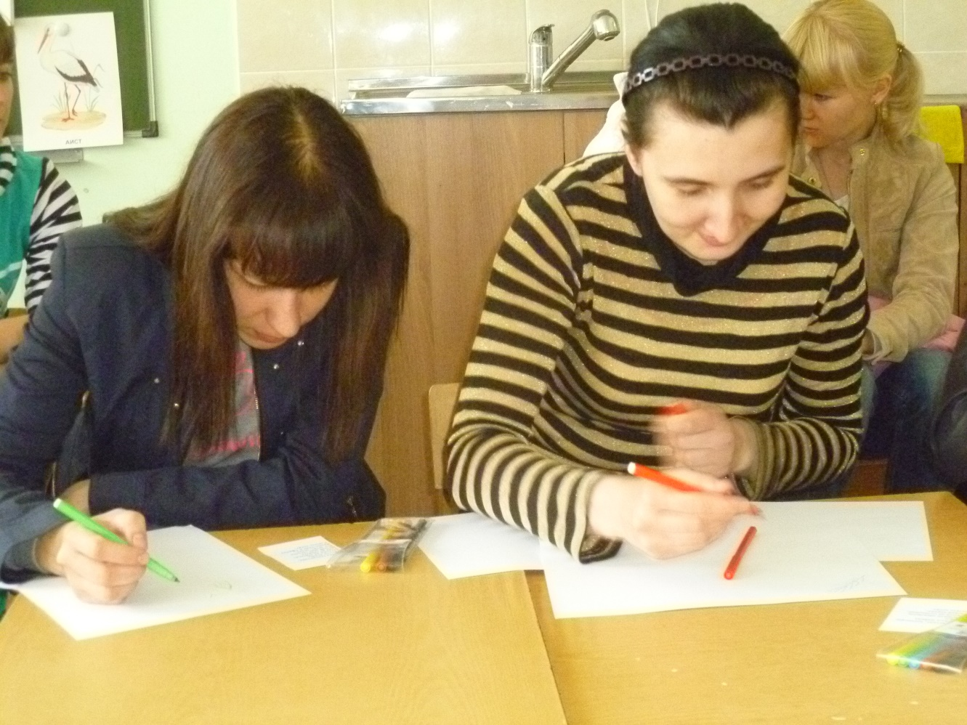

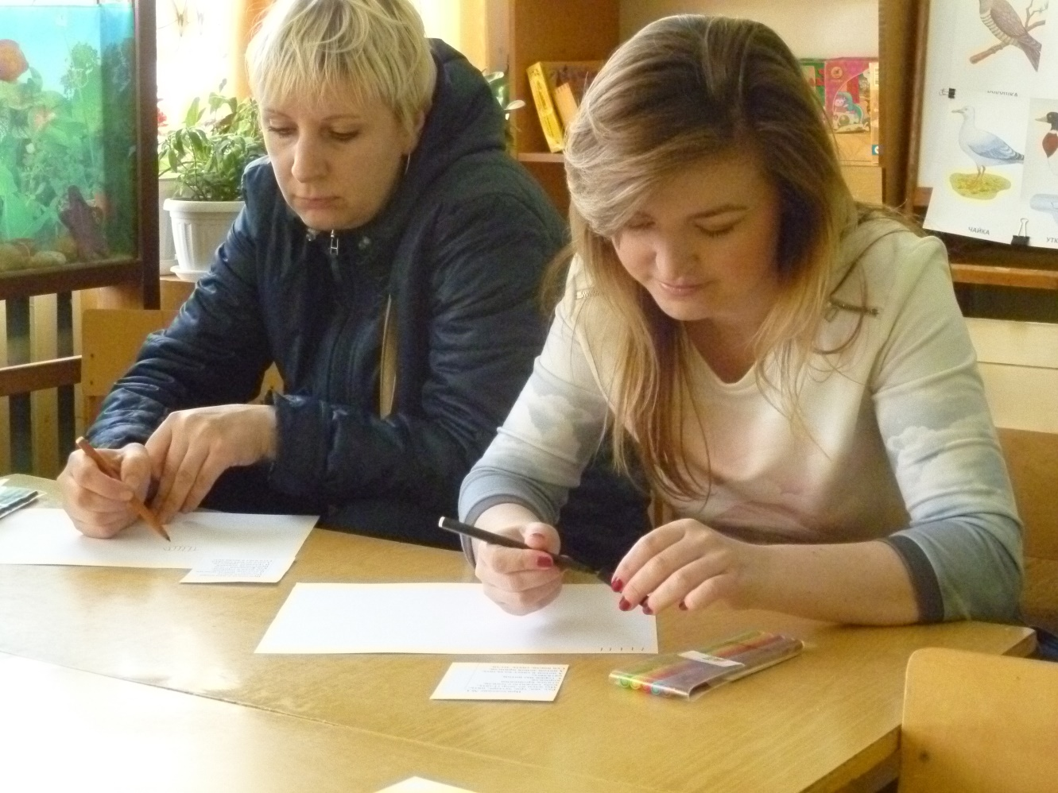
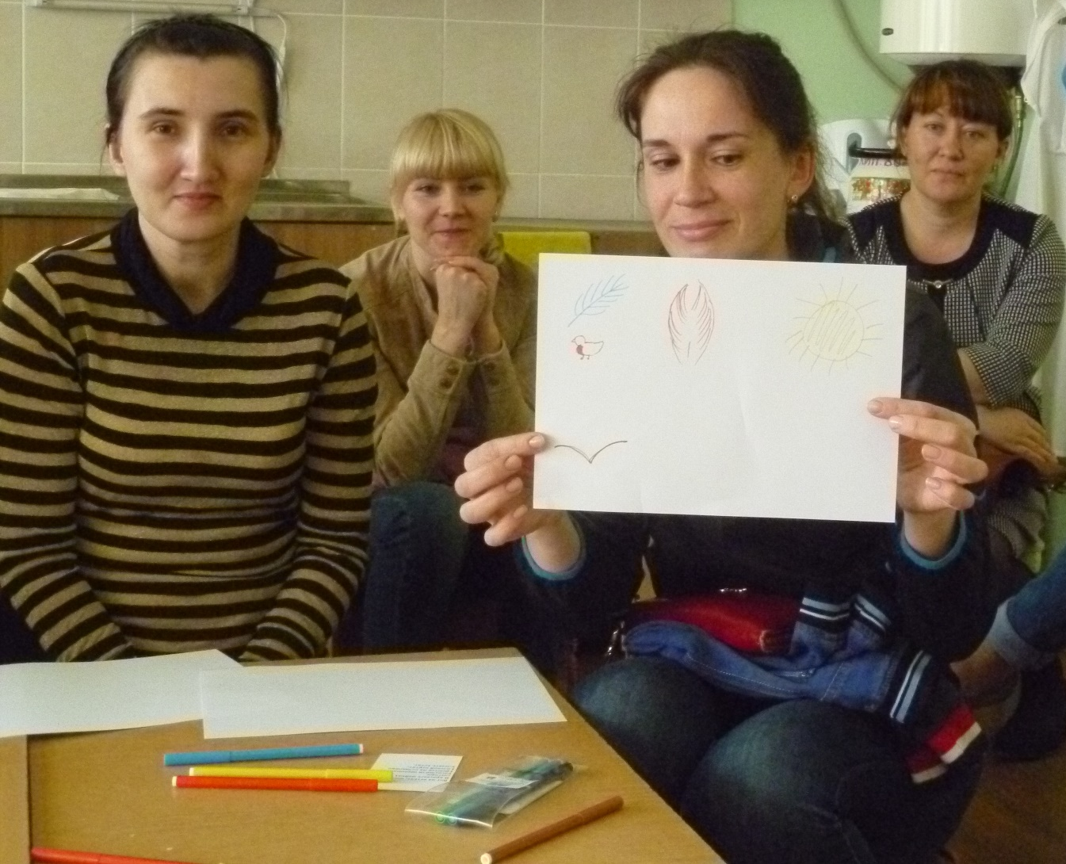
* * * *  Как под горкой -  Снег, снег. | * * * *  И на горке  Снег, снег. | * * * *  Как под ёлкой -  Снег, снег.
* * * *  И над ёлкой  Снег, снег. | * * * *  А под снегом  Спит медведь. | Тише! Тише!  Не шуметь!
Приложение № 1
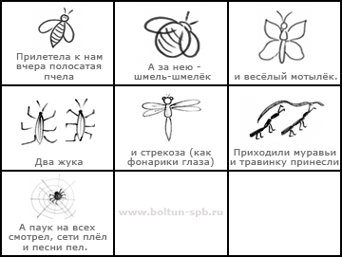
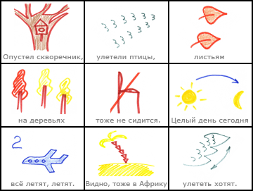

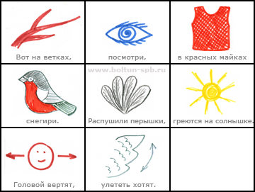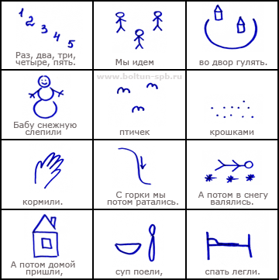

Приложение № 1
Прилетела к нам вчера  Полосатая пчела.  А за нею – шмель-шмелёк  И веселый мотылек.  Два жука и стрекоза:  Как фонарики глаза.  Приходили муравьи  И травинку принесли.  А паук на всех смотрел,  Сети плёл и песни пел! | Опустел скворечник,  Улетели птицы.  Листьям на деревьях  Тоже не сидится.  Целый день сегодня  Все летят, летят.  Видно, тоже в Африку  Улететь хотят. | Вот на ветках, посмотри,  В красных майках снегири.  Распушили пёрышки,  Греются на солнышке.  Головой вертят,  Улететь хотят. | Раз, два, три, четыре, пять.  Мы идем во двор гулять.  Бабу снежную слепили, птичек крошками кормили.  С горки мы потом катались,  А потом в снегу валялись.  А потом домой пришли,  Суп поели, спать легли.
Солнышко-солнышко,  Выгляни в окошечко,  Твои детки плачут,  По камушкам скачут.  (Русская народная закличка) | Приложение № 2  Поднимают руки вверх и показывают «фонарики». Кладут одну ладонь на голову, вторую тыльной стороной приставляют к подбородку.  Трут кулачками глаза. Прыгают с ноги на ногу. | Мы морковку чистим-чистим,  Мы морковку трем-трем,  Сахарком ее посыплем  И сметанкою польем.  Вот какой у нас салат,  Витаминами богат! | Приложение № 3  Энергично проводят кулачком правой руки по ладони левой.  Прижимают кулачки и делают ими резкие движения вперед-назад.  «Посыпают сахаром», мелко перебирая пальчиками.  Кулачком делают движение сверху вниз, как бы поливая.  Протягивают ладони вперед.  Поглаживают ладошкой живот.

Приложение № 4
